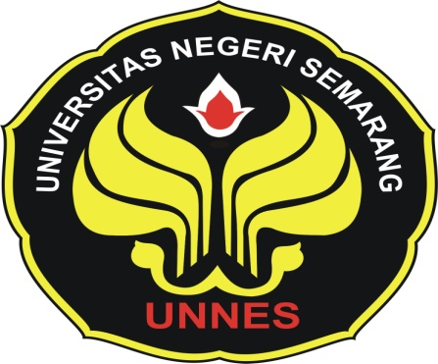
PROGRAM KREATIVITAS MAHASISWA

ALTERNATIF PEMAFAATAN ENCENG GONDOK SANTICAL (SAFE AND PRACTICAL) OF HEALTHY

BIDANG KEGIATAN :
PKM-GT

Diusulkan oleh :

Ketua kelompok :
Lia Iswati (1401413153)/2013

Anggota kelompok :
Sinah Wahyu (1401413141)/2013
Alifia Febriana W. (1401413493)/2013
Sesy Septin A. (1601414053)/2014

UNIVERSITAS NEGERI SEMARANG SEMARANG
SEMARANG
2015
i
HALAMAN PENGESAHAN
PROGRAM KREATIVITAS MAHASISWA

1. Judul Kegiatan : Alternatif Pemafaatan Enceng Gondok Santical (Safe And Practical) Of Healthy
2. Bidang Kegiatan : PKM Gagasan Tertulis
3. Ketua Pelaksana Kegiatan
- Nama : Lia Iswati
- NIM : 1401413153
- Jurusan : Pendidikan Guru Sekolah Dasar (PGSD)
- Perguruan Tinggi : Universitas Negeri Semarang
- Alamat Rumah : Desa Batu rt 02/ rw 04 Karangtengah Demak
- No Telp HP : 08990793880
- Email : liaiswatigmail.com
- Anggota Pelaksana : 4 orang
- Dosen Pendamping
- Nama Lengkap : Masitah S.Pd., M.Pd
- NIDN : 0010065210
- Alamat : Jl. Karonsih Utara ii/ 54 Rt 01 Rw III Sulanji Ngaliyan
- No. HP : 081390667768

Semarang, 18 Maret 2015

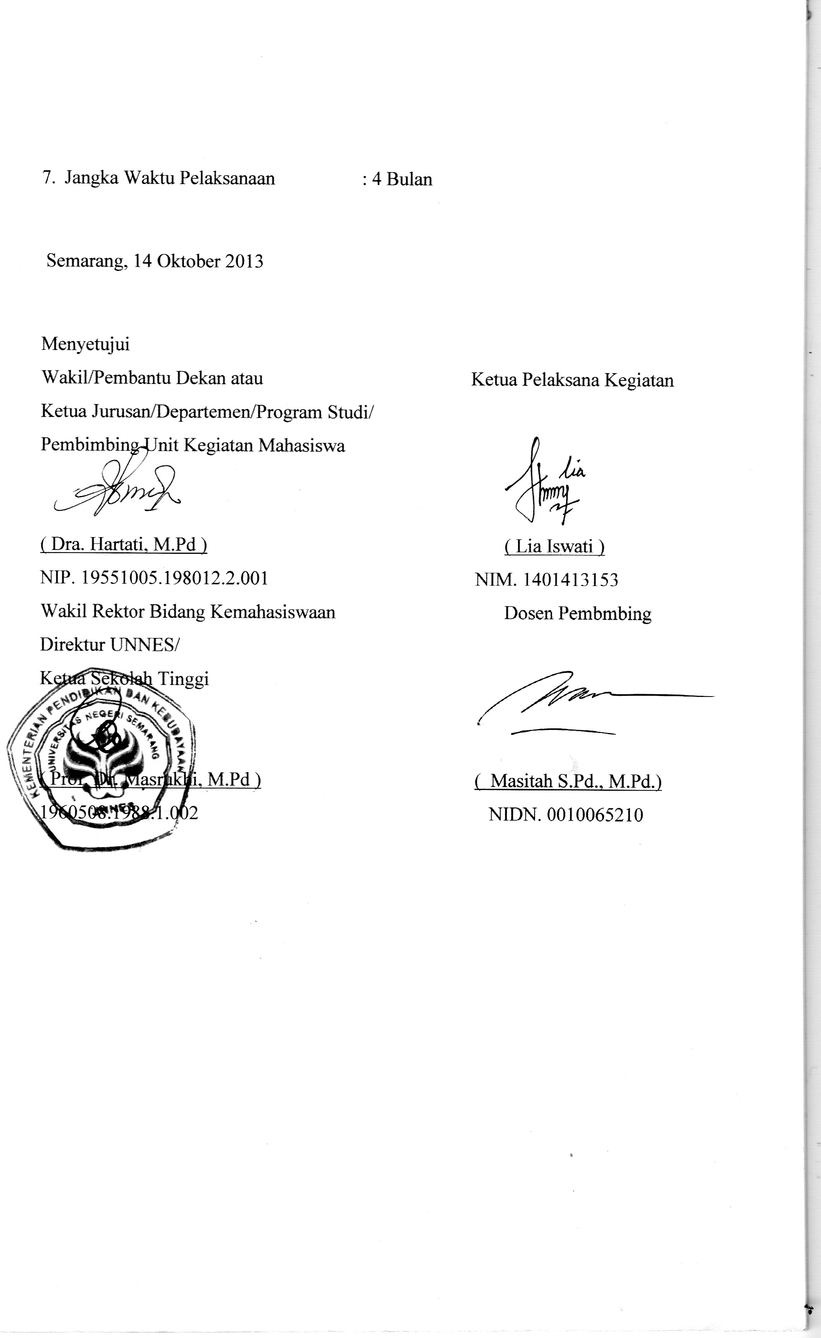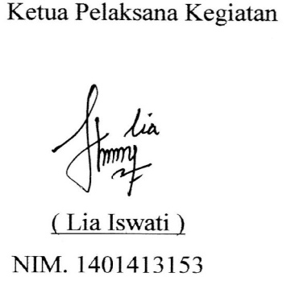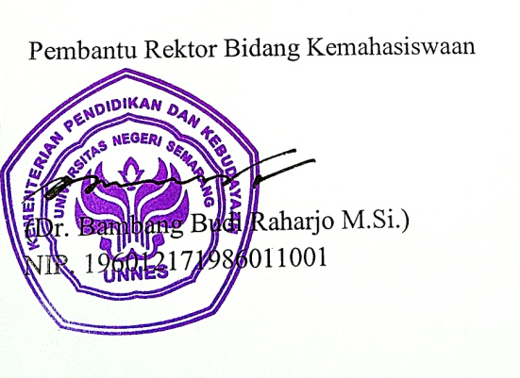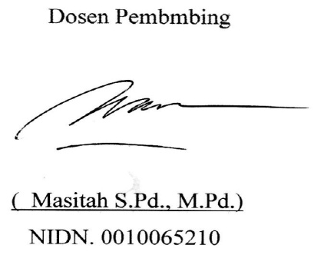
ii
KATA PENGANTAR
Puji syukur kehadirat Tuhan Yang Maha Esa, yang telah melimpahkan rahmatnya sehingga karya tulis ini dapat terselesaikan dengan baik. Sholawat serta salam semoga senantiasa tercurahkan kepada Nabi Muhammad SAW, keluarga, para sahabat dan penegak risalah-Nya, semoga kita tetap menjadi umatnya hingga hari akhir nanti.
Karya tulis dengan judul Alternatif Pemafaatan Enceng Gondok Santical (Safe And Practical) Of Healthy ini diajukan dalam rangka mengikuti Program Kreativitas Mahasiswa Gagasan Tulis 2015 yang diadakan oleh Dikti melalui Universitas Negeri Semarang.
Dalam menyelesaikan karya tulis ini, penulis telah banyak menerima bantuan dari berbagai pihak sehingga dalam waktu yang relatif singkat karya tulis yang sederhana ini dapat terwujud. Oleh karena itu, Penulis berkenan untuk menyampaikan penghargaan dan ucapan terima kasih kepada pihak-pihak yang telah membantu baik material maupun immaterial dalam penyusunan karya tulis ini.
Penulis menyadari bahwa karya tulis ini masih jauh dari sempurna. Oleh karena itu, penulis mengharapkan kritik dan saran yang membangun dari semua pihak. Dengan iringan doa semoga karya tulis ini bisa bermanfaat dalam pengembangan pendidikan dan wacana berpikir kita bersama. Amin.

Semarang, 18 Maret 2015
Penulis

iii
DAFTAR ISI
HALAMAN JUDUL……………………………………………………………………... i
HALAMAN PENGESAHAN……………………………….………………………….... ii
KATA PENGANTAR………………………………………….………………………... iii
DAFTAR ISI…………………………………………………………………………...... iv
RINGKASAN……………………………………………………….…………………… v
PENDAHULUAN……………………………………………………….………………. 1
Latar Belakang………………………………………………………..………….…. 1
Tujuan Penulisan…………………………………………………….…………….... 2
Manfaat Penulisan…………………………………………………….……….….… 2
GAGASAN………………………………………………………………………….…… 3
Telaah Pustaka…………………………………….……………………………….... 3
Solusi yang Pernah Dilakukan……………………………………………………..... 4
Kehandalan Gagasan……………………………………………………………….... 8
Pihak-Pihak yang Terkait………………………………………………………......... 8
Strategi Pelaksanaan Gagasan…………………………………………….................. 8
KESIMPULAN………………………………………………………..……………….... 10
DAFTAR PUSTAKA………………………………………………………………........ 11
LAMPIRAN………………………………………………………………………….......12
Biodata Dosen Pendamping…………………………………....................................12
Biodata Ketua serta Anggota Kelompok…………………………............................12
Susunan Organisasi Tim Penyusun dan Pembagian Tugas…………….………….. 14
Surat Pernyataan Ketua Tim……………...............…………………………........... 15

iv
ALTERNATIF PEMAFAATAN ENCENG GONDOK SANTICAL (SAFE AND PRACTICAL) OF HEALTHY
Lia Iswati. Sinah Wahyu, Alifia Febriana, Sesy Septin A.
- PGSD (2 PGSD) (3) PGSD (4) PG PAUD
RINGKASAN
Eceng gondok adalah tanaman air yang mudah hidup dimana saja, terutama di air yang kotor. Tanaman eceng gondok biasa diperdapatkan di sungai-sungai, kolam, parit, danau dan rawa-rawa. Tanaman hijau ini bisa hidup dengan cepat, sehingga dalam waktu yang sebentar sudah bisa menutupi permukaan air atau danau. Hal ini sering di anggap mengganggu oleh sebahagian orang, sehingga akhirnya tanaman eceng gonsok dimusnahkan dengan cara dibabat.
Alasan lain yang membuat warga membabat tanaman liar ini adalah karena sering juga terjadi banjir akibat sampah-sampah yang bersarang di sana dan tidak bisa dibawa arus. Memang sekilas ini benar adanya, namun kalau dipikirkan akan manfaat dari tanaman ini mungkin kita akan mengurungkan niat untuk memusnahkan bahkan kita ingin membudidayakannya.
Metode penulisan karya tulis ini adalah hasil observasi penulis dan tinjauan pustaka dari beberapa sumber yang relevan dengan tema yang diangkat dan permasalahan yang dibahas.
Dalam penelitian ini, memberikan solusi lain untuk memanfaatkan tanaman enceng gondok adalah memanfaatkanya untuk kesehatan dan menyembuhkan berbagai macam penyakit seperti menyembuhkan panas dalam/ tenggorokan panas, lebam/ bengkak, bisul, dan melancarkan air kencing.
Enceng gondok mengandung chlorida (Cl), cupper (Cu), mangan (Mn), ferum (Fe) dan masih bayak lagi. Sementara akarnya terdapat senyawa sulfate dan fosfat. Daunnya kaya senyawa carotin dan bunganya mengandung delphinidin-3-diglucosida. Dengan banyaknya kandungan kimia dalam eceng gondok ini maka ada banyak penyakit yang bisa disembuhkan seperti tenggorokan panas, kencing tidak lancar, bisul dll.

1
PENDAHULUAN
Latar Belakang
Eceng gondok (Eichhornia crassipes) merupakan jenis tumbuhan air yang hidup mengapung. Di beberapa daerah di Indonesia, eceng gondok mempunyai nama lain seperti di daerah Palembang dikenal sebagai Kelipuk, di Lampung dikenal dengan Ringgak, di Manado dikenal dengan nama Tumpe
Menurut sejarahnya, eceng gondok ditemukan pertama kali oleh seorang ilmuwan bernama Carl Friedrich Philipp von Martius, seorang ahli botani berkebangsaan Jerman pada tahun 1824 di Sungai Amazon Brasil.
Eceng gondok memiliki kecepatan tumbuh yang tinggi sehingga tumbuhan ini dianggap sebagai gulma yang dapat merusak lingkungan perairan. Eceng gondok dengan mudah menyebar melalui saluran air ke badan air lainnya. Pertumbuhan enceng tersebut akan semakin baik apabila hidup pada air yang dipenuhi limbah pertanian atau pabrik. Oleh karena itu banyaknya enceng gondok di suatu wilayah sering merupakan indikator dari tercemar tidaknya wilayah tersebut.
Enceng gondok termasuk dalam kelompok gulma perairan. Tanaman ini memiliki kecepatan berkembang-biak vegetatif sangat tinggi, terutama di daerah tropis dan subtropis. Akhir-akhir ini perkembangan tumbuhan air enceng gondok di perairan sungai, danau, hingga ke perairan payau sangat pesat. Tanaman liar yang banyak terdapat di sungai atau waduk kerap dipandang sebelah mata oleh sebagian orang. Mereka bahkan mengganggap bahwa tanaman tersebut hanya menimbulkan kerugian saja. Namun, bagi orang-orang yang kreatif tanaman tersebut dapat merupakan tanaman yang memberikan manfaat bagi kehidupan manusia. Enceng gondok bagi orang-orang yang inovatif, ternyata dapat dimanfaatkan untuk mendapatkan keuntungan komersial sekaligus memelihara kelestarian lingkungan. Inovasi pemanfaatan enceng gondok dapat dikategorikan sebagai inovasi hijau, karena tidak hanya berfungsi secara ekonomi, tetapi juga memberikan dampak positif bagi kelestarian lingkungan.
Semula enceng gondok Eichornia Crassipes dianggap sebagai tanaman yang dapat merusak lingkungan karena sifatnya tumbuh liar di rawa, danau, ssungai, selokan dan
2
genangan air lainnya. Karena sifatnya yang mudah tumbuh dan adaptasi itu, enceng gondok dalam waktu sekejap mampu menutupi permukaan sungai ataupun danau sehingga sangat mengganggu pandangan. Terkadang juga jadi pemicu banjir karena tanaman yang merambat diatas air itu dapat menahan sampah. Sebab itu, banyak upaya memusnahkan enceng gondok karena dianggap sebagai tanaman pengganggu lingkungan dengan jalan pembabatan.
Tetapi menurut penelitian, Eceng Gondok kaya asam humat yang menghasilkan Senyawa Fitohara yang mampu mempercepat pertumbuhan akar tanaman. Selain itu Eceng Gondok juga mengandung Asam Sianida, Triterpenoid, Alkaloid, dan kaya Kalsium. Dengan kandungan senyawa dalam enceng gondok ini, enceng gondok dapat dimanfaatkan untuk dunia kesehatan dan menyembuhkan beberapa penyakit pada tubuh manusia.
Alternatif Pemafaatan Enceng Gondok Santical (Safe And Practical) of Healthy yaitu suatu program kegiatan yang memanfaatkan enceng gondok untuk kesehatan dan meyembuhkan bernbagai macam penyakit. Pemanfaatan enceng gondok untuk kesehatan dapat digunakan dengan cara yang mudah dan aman untuk dikonsumsi. Selama ini yang kita ketahui pemanfaatan enceng gondok hanya dimanfaatkan untuk kerajinan, pupuk dan biogas kini enceng gondok bemanfaat untuk tubuh.
Tujuan Penulisan
Adapun tujuan dari penulisan karya tulis ini adalah :
- Menambah pengetahuan masyarakat akan kandungan/ senyawa enceng gondok sehinggga enceng gondok dapat dimanfaatkan untuk menyembuhkan beberapa macam penyakit.
- Menciptakan suatu program baru yang lebih kreatif dalam memanfaatkan tanaman yang ada di lingkuan sekitar menjadi sesuatu yang bermanfaat.
Manfaat Penulisan
Pembuatan karya tulis ini diharapkan dapat memberikan manfaat bagi masyarakat, terutama bagi masyarakat yang daerahnya banyak tumbuh tanaman enceng gondok.
3
  - Manfaat dari penulisan karya tulis ini adalah memberikan kontribusi ide/ pemikiran tentang langkah-langkah yang diperlukan untuk memanfaatkan enceng gondok untuk kesehatan.
  - Mencegah terjadinya banjir karena enceng gondok menyumbat sampah dan mengurangi menurunnya tingkat kelarutan oksigen dalam air.
GAGASAN
Telaah Pustaka
Manfaat Tumbuhan Eceng Gondok
Semua komponen tanaman eceng gondok ini bisa dimanfaatkan. Pertama, katanya, hasil labnya menunjukkan eceng gondok mampu mengikat unsur logam dalam air. Makanya tanaman ini hanya cocok hidup di air yang kotor dibandingkan air bersih. Kedua, daunnya bisa dipakai bahan pakan ternak. Ketiga, seratnya bisa dipakai bahan kerajinan tangan dan sudah banyak diekspor ke luar negeri. Keempat, batangnya bisa dipakai penyangga rangkaian bunga. Peluang inilah, menurut Yeni, belum maksimal dimanfaatkan oleh masyarakat, sehingga belum ada yang sampai membudidayakan eceng gondok di Bali.
Selain dikenal dengan nama eceng gondok, ternyata dibeberapa daerah di Indonesia, eceng gondok mempunyai nama lain seperti di daerah Palembang dikenal dengan nama Kelipuk, di Lampung dikenal dengan nama Ringgak, di Dayak dikenal dengan nama Ilung ilung, di Manado dikenal dengan nama Tumpe.
Manfaat Tumbuhan Eceng Gondok
Semula enceng gondok dianggap sebagai tanaman yang dapat merusak lingkungan karena sifatnya tumbuh liar di rawa, danau, ssungai, selokan dan genangan air lainnya. Karena sifatnya yang mudah tumbuh dan adaptasi itu, enceng gondok dalam waktu sekejap mampu menutupi permukaan sungai ataupun danau sehingga sangat mengganggu pandangan.
Terkadang juga jadi pemicu banjir karena tanaman yang merambat diatas air itu dapat menahan sampah. Sebab itu, banyak upaya memusnahkan enceng gondok karena dianggap sebagai tanaman pengganggu lingkungan dengan jalan pembabatan.

4
Tapi ada pula yang berpikiran kreatif dengan memanfaatkan tanaman itu sebagai bahan kerajinan seperti tas, tikar, aksesoris, taplak meja dan sebagainya. Alhasil, limbah yang tadinya sangat membantu akhirnya mampu mendatangkan keuntungan.
Kabar baru yang cukup menggembirakan adalah bahwa tanaman enceng gondok memiliki senyawa kimia penting hingga mampu menyembuhkan berbagai penyakit.
Kandungan Enceng Gondok :
Unsur SiO2, calsium (Ca), magnesium (Mg), kalium (K), natrium (Na), chlorida (Cl), cupper (Cu), mangan (Mn), ferum (Fe) dan banyak lagi.
Pada akarnya terdapat senyawa sulfate dan fosfat. Daunnya kaya senyawa carotin dan buunganya mengandung delphinidin-3-diglucosida. Dengan seluruh kandungan kimia yang ada itu, enceng gondok dapat menyembuhkan tenggorokan terasa panas, kencing tidak lancar, biduran dan bisul. Kandungan senyawa penting tadi terdapat diseluruh organ tanaman dari akar samapai daun ddapat dimanfaatkan sebagai bahan obat tradisional. Bahkan bunganya yang menawan juga bagus dijadikan bahan obat tradisional.
Manfaat Tumbuhan Eceng Gondok
Eceng gondok mempunyai zat humat yang bisa menghasilkan senyawa fitohara dan mampu mempercepat akar tanaman. Pemanfaatan tanaman eceng gondok sebagai pupuk sudah di aku oleh pembuat pupuk yang menggunakan bahan dasar tanaman eceng gondok tersebut.
Alternatif Pemafaatan Enceng Gondok Santical (Safe And Practical) Of Healthy
Merupakan suatu program untuk memanfaatkan seluruh bagian enceng gondok untuk dunia kesehatan. Biasanya, enceng gondok diangggap sebagai tanaman yang menjadi limbah di perairan, tetapi ada beberapa masyarakat sudah membudidayakan/ memanfaatkan enceng gondok untuk kerajinan, pupuk, makanan ternak dan biogas. Kini, melalui program ini memanfaatkan enceng gondok untuk menyembuhan beberapa penyakit. Dalam pemanfaatan enceng gondok untuk kesehatan, dapat digunakan secara praktis dan mudah.

5
Solusi yang Pernah Dilakukan
Selama ini masyarakat ada pula yang berpikiran kreatif dengan memanfaatkan tanaman itu sebagai bahan kerajinan seperti tas, tikar, aksesoris, taplak meja dan sebagainya. Alhasil, limbah yang tadinya sangat menggangu akhirnya mampu mendatangkan keuntungan dan memiliki nilai jual yang tingggi. Selain untuk kerajinan, enceng gondok dapat dimanfaatkan untuk :
- Pembuatan Pupuk Organik Eceng Gondok
Eceng Gondok tumbuh di kolam-kolam dangkal, tanah basah dan rawa, aliran air yang lambat, danau, tempat penampungan air dan sungai. Mengangkat Eceng Gondok tersebut secara langsung dari lingkungan perairan untuk dijadikan pupuk bisa dilakukan secara sederhana (konvensional) seperti yang dilakukan Bapak Sayadih. Namun, agar lebih cepat bisa dibantu dengan menambahkan decomposer yang banyak dijual di Toko Saprotan (Contoh Em-4 dll).
Eceng Gondok dicacah, campur 10% dedak halus tambahkan Em-4 kemudian tutup pakai terpal plastik selama 4 hari. Selanjutnya, suhu akan meningkat 50 derajat celcius yang menandakan proses fermentasi tengah berlangsung. Fermentasi selesai setelah suhu menurun hingga 30 derajat celcius.

Pemanfaatan pupuk organik Eceng Gondok untuk pemupukan beragan jenis sayuran seperti Bayam, Cabe, Tomat, Terong dan buah-buahan.
6
- Pemanfaatan enceng gondok untuk biogas
Menipisnya cadangan bahan bakar fosil dan meningkatnya populasi manusia sangat kontradiktif dengan kebutuhan energi bagi kelangsungan hidup manusia. Harus ada bahan bakar pengganti untuk memenuhi kebutuhan energi di Indonesia.
Biogas merupakan salah satu energi alternatif yang ramah lingkungan yang dapat digunakan terus-menerus karena berasal dari bahan-bahan organik yang mudah didapat dalam kehidupan sehari-hari. Namun kenyataannya perkembangan biogas di Indonesia masih belum optimal. Selama ini bahan baku biogas hanya terbatas pada pemanfaatan kotoran ternak sapi. Penggunaan eceng gondok sebagai bahan biogas meliputi semua bagian, baik akar, batang maupun daun. Biogas yang dihasilkan diharapkan dapat memenuhi kebutuhan energi,
Eceng gondok, tanaman yang selama ini dikenal sebagai tanaman yang merugikan dan merusak habitat air, ternyata memberi manfaat bagi masyarakat. Eceng gondok sangat tepat menjadi alternatif potensi biogas. Gulma yang hidup mengapung di air dan tidak mempunyai batang, selain daun dan akar yang menempel pada dasar sungai, kolam dan perairan dangkal mampu tumbuh dengan sangat cepat, terutama pada perairan yang mengandung banyak nutrien seperti nitrogen, fosfat dan potasium, sehingga sangat berpotensi menjadi bahan baku biogas.
Biogas ini lebih hemat ketimbang elpiji karena pembuatannya tak memerlukan biaya. Api yang dihasilkan dari biogas eceng gondok sama besarnya dengan elpiji dan bisa digunakan untuk keperluan memasak.
Keunggulan Biogas antara lain:
- Safety, Karena tekanan gas bio lebih rendah dari gas elpiji maka kemungkinan untuk meledak sangat kecil, bahkan nihil. Tekanan gas juga bisa dideteksi secara konvensional dengan melihat kembang-kempisnya penampung gas akhir atau air yang dikeluarkan dari regulator.
- Multi Fungsi, Pada dasarnya gas bio merupakan sumber energi. Selain bisa digunakan sebagai bahan bakar untuk keperluan rumah tangga gas bio juga sudah dikembangkan untuk penerangan dan bahan bakar mesin genset dan kendaraan roda dua.
7
- Byproduct, Limbah hasil fermentasi masih bisa dimanfaatkan. Setelah keluar dari digester, maka limbah akan terbagi dua yaitu limbah padat dan limbah cair. Limbah padat dapat dimanfaatkan sebagai pupuk kompos dan juga substitusi pakan ternak dan ikan. Sedangkan limbah cair dapat dijadikan sebagai pupuk cair.
Proses Pembuatan Biogas
- Larutkan potongan eceng gondok dalam air.
- Tambah feses sapi untuk mempercepat fermentasi.
- Digester dari penampung air volume 1 kubik untuk menampung larutan enceng gondok agar menjadi Gas
- Gas dari Digester ditampung di Penampung Gas Plastik
- Gas dari Penampung Gas Plastik disalurkan melalui Regulator untuk mengontrol tekanan gas.
- BioGas Enceng Gondok siap dipakai untuk memasak atau kebutuhan energi lainnya.
- Pemanfaatan enceng gondok untuk makanan ternak
Dalam dunia peternakan ennceng gondok ini sebenarnya mempunyai manfaat yang besar karena kandungan proteinnya cukup tinggi. Sehingga dapat digunakan sebagai pakan alternatif pengganti pakan pabrik untuk ternak ruminansia maupun unggal. Yang menjadi hambatan penggunaan enceng gondok sebagai pakan alternatif adalah rasa “langu” yang menyebabkan hewan ternak tidak mau makan tumbuhan ini.
Langkah-langkah fermentasi Enceng Gondok
- Potong enceng gondok kira kira ukuran 2-3 cm
- Timbang potongan enceng gondok kira kira 20 Kg,kemudian jemur pada sinar matahari sampai kadar air tinggal 50%
- Setelah di jemur tambahkan 400 ml tetes tebu/molase/ air gula jawa dan 500 ml probiotik EM4 atau sejenisnya, kemudian campur secara merata dan tambahkan sedikit air sampai kadar airnya sekitar 65 %
- Selanjutnya masukkan campuran dalam drum / wadah plastik peram selama 21 hari dalam keadaan anaerob.
8
- Fermentasi berhasil ditandai dengan timbulnya bau harum seperti bau karamel, sebelum diberikan ke ternak, angin-anginkan dulu hasil fermentasi biar sedikit kering.
Kehandalan Gagasan
Alternatif Pemafaatan Enceng Gondok Santical (Safe And Practical) Of Healthy yakni suatu program dengan memanfaatkan seluruh bagian enceng gondok mulai dari akar, batang, daun dan bunga untuk dunia kesehatan. Menurut penelitian yang dilakukan Enceng gondok mengandung chlorida (Cl), cupper (Cu), mangan (Mn), ferum (Fe) dan masih bayak lagi. Sementara akarnya terdapat senyawa sulfate dan fosfat.
Daunnya kaya senyawa carotin dan bunganya mengandung delphinidin-3-diglucosida. Dengan banyaknya kandungan kimia dalam eceng gondok ini maka ada banyak penyakit yang bisa disembuhkan seperti tenggorokan panas, kencing tidak lancar, bisul dll.
Pihak-Pihak yang Terkait
Pihak-pihak yang ikut berperan serta dalam pelaksanaan Alternatif Pemafaatan Enceng Gondok Santical (Safe And Practical) Of Healthy adalah:
1. Pemerintah Kota Semarang, memiliki andil besar untuk mewujudkan karena dapat memberi panduan atas program ini.
2. Dinas Kesehatan Kota, berperan dalam pengembangan pemanfaatan enceng gondok untuk kesehatan di kota Semarang.
3. Media baik cetak maupun elektronik sebagai sarana informasi dan promosi.
Strategi Pelaksanaan Gagasan
Untuk mewujudkan tercapainya hasil “Alternatif Pemafaatan Enceng Gondok Santical (Safe And Practical) Of Healthy”, maka rangkaian kegiatan yang akan dilakukan dalam ini adalah:
- Identifikasi masalah tahap pertama ini adalah mengidentifikasi inti masalah yang terjadi. Manfaat identifikasi ini adalah untuk mengetahui masalah yang sebenarnya, yaitu pemanfaatan enceng gondok yang belum optimal.

9
- Mencari Solusi atau alternatif untuk memanfaatkan enceng gondok unutk kesehatan adalah sebagai berikut :
- Eceng Gondok buat Mengobati Tenggorokan Panas/Panas Dalam
Ada cara tradisional buat mengobati panas tenggorokan. Tentunya dengan memanfaatkan eceng gondok . Berikut cara membuatnya.
- Ambillah daun eceng gondok beserta bagian tanaman berkhasiat lainnya sebanyak 25-30 gram.
- Kemudian, rebuslah bahan-bahan tadi dengan air secukupnya.
- Setelah matang (mendidih), dinginkan terlebih dahulu.
- Kemudian, setelah dingin diminum 2-3 kali dalam sehari.
- Eceng Gondok buat Mengobati Kencing Tidak Lancar
Penyakit kencing tak lancar biasanya menyerang para manula. Tetapi, tak menutup kemungkinan dialami juga oleh orang muda. Kencing tak lancar biasanya disebabkan oleh banyak faktor, di antaranya ialah sebab batu ginjal nan menutupi saluran pembuangan air kecil (urine) atau juga sebab kencing sedikit-sedikit atau kurang tuntas sebab sering makan makanan dan minuman nan masih panas.
Untuk mengobati kencing tak lancar, ada baiknya Anda mencoba mempraktikkan satu resep tradisional di bawah ini. Yang pasti, resepnya memakai bahan standar primer eceng gondok.
- Siapkan beberapa batang eceng gondok nan segar dan air secukupnya.
- Kemudian, rebus atau godok batang tadi sampai mendidih.
- Angkat dan diamkan hingga dingin.
- Minum 3 kali sehari sampai kencingnya lancar.
- Eceng Gondok buat Mengobati Bengkak atau Lebam
Berikut ini ialah cara membuatnya :
- Ambil tangkai daun eceng gondok kurang lebih 10 gram.
- Kemudian, tangkai ditumbuk atau dihaluskan dengan blender.
10
- Setelah itu, tempelkan tangkai daun nan sudah lembut tadi di atas bagian tubuh nan lebam atau bengkak.
- Balut dengan kain bersih.
- Usahakan hindarkan lebam nan dibalut kain tadi dari air.
- Eceng Gondok buat Mengobati Bisul
Berikut ini ialah resep agar bisul Anda hilang.
- Ambil daun atau akar eceng gondok nan masih segar seperlunya.
- Haluskan daun atau akar tersebut.
- Tambahkan garam dapur secukupnya.
- Satukan bahan tadi dengan diaduk hingga rata.
- Terakhir, tinggal menempelkan bahan nan sudah halus tadi di atas bisul.
KESIMPULAN
- Enceng gondok dianggap sebagai tanaman yang dapat merusak lingkungan karena sifatnya tumbuh liar di rawa, danau, sungai, selokan dan genangan air lainnya pemicu banjir karena tanaman yang merambat diatas air itu dapat menahan sampah.
- Pemanfaatan enceng gondok belum dimanfaatkan secara optimal, enceng gondok hanya dimanfaatkan untuk makanan ternak, kerajinan dan biaogas.
- Alternatif untuk memanfaatkan enceng gondok yaitu dengan memanfaatkan enceng gondok untuk kesehatan melalui program “Alternatif Pemafaatan Enceng Gondok Santical (Safe And Practical) Of Healthy.”

11
DAFTAR PUSTAKA
ArasyI. 2012. Manfaat Enceng Gondok. Online “ file:///D:/manfaat-tumbuhan-eceng-gondok.html” diunduh tanggal 16 Maret 2015 pukul 19.00 WIB.
Muhammad, Nizar. Manfaat Enceng Gondok untuk Biogas. Online
“ file:///D:/Enceng Gondok Bisa Menjadi Biogas Journalist.htm” diunduh tanggal 16 Maret pukul 100WIB.
Phytama.2008. Eceng Gondok Bagus Untuk Pupuk Sekaligus Media Tanam.
Slamet, Urip Riyadi. 2012. Manfaat Enceng Gondok. Online “ file:///D:/Manfaa Dibalik enceng Gondok.htm” diunduh tanggal 16 Maret 2015 pukul 22.00 WIB.

12
LAMPIRAN
Biodata Dosen Pendamping
a. Nama lengkap dan gelar : Maitah S.Pd.,M.Pd.
b. Golongan Pangkat : PENT.TK. III/a
c. NIDN : 0010065210
d. No HP : 081390667768
e. Alamat Rumah : Jl. Karonsih Utara ii/ 54 Rt 01 Rw III Sulanji Ngaliyan
f. Jabatan Fungsional : Lektor
g. Fakultas /Program studi : Ilmu Pendidikan/Pendidikan Guru Sekolah Dasar
h. Perguruan Tinggi : Universitas Negeri Semarang

Semarang, 27 Oktober 2012
Mengetahui,
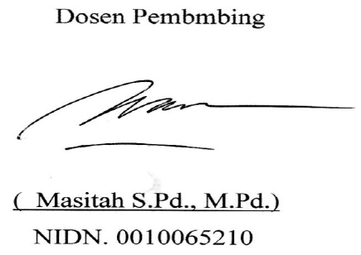

Biodata Ketua serta Anggota Kelompok
- Ketua pelaksana
- Nama lengkap : Lia Iswati
- NIM : 1401413153
- Program studi : Pendidikan Guru Sekolah Dasar (PGSD)
- Tempat tanggal lahir : Demak, 5 Agustus 1995
- Alamat :Desa Batu rt 02/rw 04 Karangtengah Demak
- Karya Ilmiah : Pemberian Bimbingan Belajar Bahasa Inggris bagi Anak-anak Usia Sd di Kampung Tarupolo Semarang dengan Metode Fun Book guna Meningkatkan Ketrampilan Berbahasa Inggris Sejak Dini (PKM-M, DIKTI-2014)

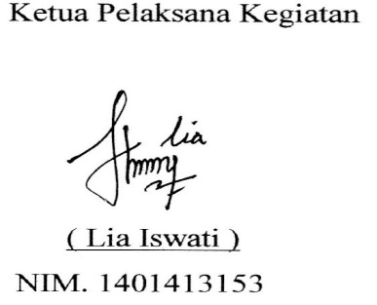

13
- Anggota Pelaksana 1
- Nama lengkap : Sinah Wahyu
- NIM : 1401413141
- Program studi : Pendidikan Guru Sekolah Dasar (PGSD)
- Tempat tanggal lahir : Pati, 28 Juni 1996
- Alamat : Desa Margpmulya rt 02/rw 01, Juawana
- Pendidikan
Sekolah Dasar/lulus : SD N Margomulyo 01/2006
Sekolah Menengah Pertama/lulus : SMP N 1 Juawana/2009
Sekolah Menengah Atas/lulus : SMN N I Juawana/2012
Universitas Negeri Semarang : 2013 – sekarang
- Karya Ilmiah : Pemberian Bimbingan Belajar Bahasa Inggris bagi Anak-anak Usia Sd di Kampung Tarupolo Semarang dengan Metode Fun Book guna Meningkatkan Ketrampilan Berbahasa Inggris Sejak Dini (PKM-M, DIKTI-2014)
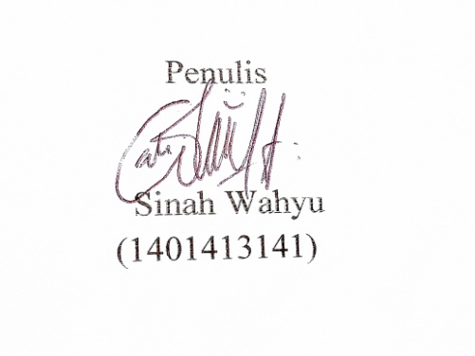
- Anggota pelaksana 2
- Nama lengkap : Alifia Febriana W.
- NIM : 1401413493
- Program studi : Pendidikan Guru Sekolah Dasar (PGSD)
- Tempat tanggal lahir : Salatiga, 18 Februari 1995
- Alamat : Dusun Karang Nangka desa Gedangan Tuntantang Semarang
- Pendidikan
Sekolah Dasar/lulus :SD Gedangan/ 2006
Sekolah Menengah Pertama/lulus : SMP IT Nurul Islam/ 2009
Sekolah Menengah Atas/lulus : MAN 1 Salatiga/ 2012
Universitas Negeri Semarang : 2013 - sekarang
- Karya Ilmiah : Pemberian Bimbingan Belajar Bahasa Inggris bagi Anak-anak Usia Sd di Kampung Tarupolo Semarang dengan Metode Fun Book guna Meningkatkan Ketrampilan Berbahasa Inggris Sejak Dini (PKM-M, DIKTI-2014)


14
- Anggota pelaksana 2
- Nama lengkap : Sesy Septin A.
- NIM : 1601414053
- Program studi : PG PAUD
- Tempat tanggal lahir : Salatiga, 4 September 1996
- Alamat : Dusun Karang Nangka desa Gedangan Tuntantang Semarang
- Pendidikan
Sekolah Dasar/lulus : SD Gedangan/ 2007
Sekolah Menengah Pertama/lulus : SMP IT Nurul Islam/ 2010
Sekolah Menengah Atas/lulus : SMA Takasus Alqur’an/ 2013
Universitas Negeri Semarang : 2014 - sekarang
- Karya Ilmiah : Pemberian Bimbingan Belajar Bahasa Inggris bagi Anak-anak Usia Sd di Kampung Tarupolo Semarang dengan Metode Fun Book guna Meningkatkan Ketrampilan Berbahasa Inggris Sejak Dini (PKM-M, DIKTI-2014)
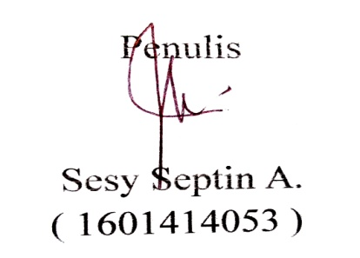
Lampiran 3
Susunan Organisasi Tim Kegiatan dan Pembagian Tugas
No. | Nama/NIM | Program Studi | Bidang Ilmu | Alokasi Waktu (jam/minggu) | Peran Tugas
1. | Lia Iswati | PGSD | Pendidikan | 6 | Sebagai KetuaTim PKM-GT
2. | Sinah Wahyu | PGSD | Pendidikan | 4 | Sebagai Anggota Pelaksana1
3. | Alifia Febriana W. | PGSD | Pendidikan | 4 | Sebagai Anggota Pelaksana 2
4. | Sesy Septin A. | PGSD | Pendidikan | 3 | Sebagai Anggota Pelaksana 3

15
Surat Pernyataan Ketua Kegiatan
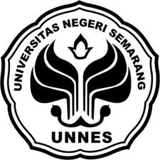
SURAT PERNYATAAN KETUA PENELITI/PELAKSANA

Yang bertanda tangan di bawah ini:
Nama : Lia Iswati
NIM : 1401413153
Program Studi : Pendidikan Guru Sekolah Dasar
Fakultas : Fakultas Ilmu Pendidikan
Dengan ini menyatakan bahwa usulan saya dengan judul: “Alternatif Pemafaatan Enceng Gondok Santical (Safe And Practical) Of Healthy”yang diusulkan untuk Program Kreativitas Mahasiswa-Gagasan Tulis (PKM-GT) tahun anggaran 2015 bersifat original dan belum pernah dibiayai oleh lembaga atau sumber dana lain.
Bilamana di kemudian hari ditemukan ketidaksesuaian dengan pernyataan ini, maka saya bersedia dituntut dan diproses sesuai dengan ketentuan yang berlaku dan mengembalikan seluruh biaya penelitian yang sudah diterima ke kas negara.
Demikian pernyataan ini dibuat dengan sesungguhnya dan dengan sebenar-benarnya.

Semarang, 18 Maret 2015
